## ***Cálculos estadísticos para el módulo 2 EBAC***

## Bryan Alberto Coronado García

## 07 – Agosto – 2024

* Dado el siguiente gráfico, escribe para cada número con qué parte está relacionado.

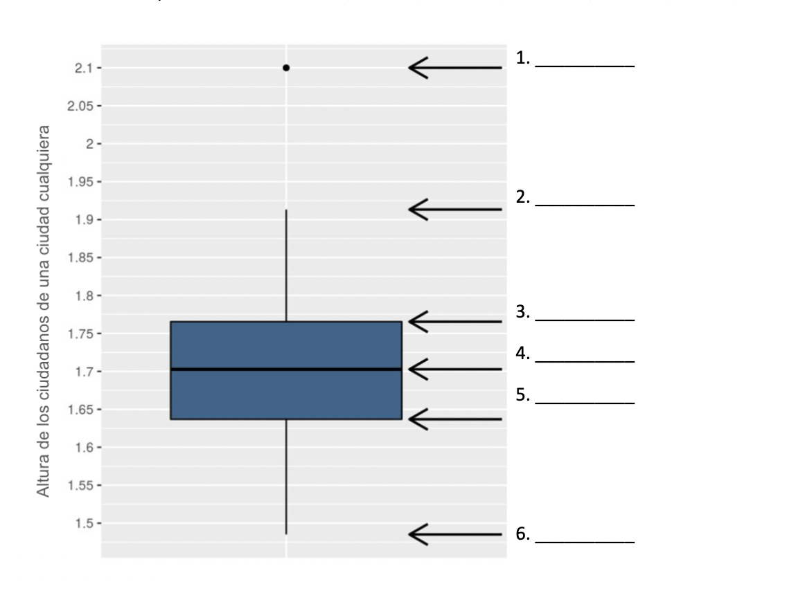

1. Outlier (Dato Atípico)

2. Máximo

3. Tercer Cuartil

4. Segundo Cuartil

5. Primer Cuartil

6. Mínimo

* Dado el siguiente set de datos, {10,15,12,8,17,14,20,8,12,16,14} calcula:

*[8,8,10,12,12,14,14,15,16,17,20]*

* Media --> 13.27
* Moda --> 8, 12, 14
* Mediana --> 14
* Máximo --> 20
* Mínimo --> 8
* Varianza --> 12.74
* Desviación típica --> 3.56
* Con cada gráfico, menciona que tipo de correlación se tiene en los datos.

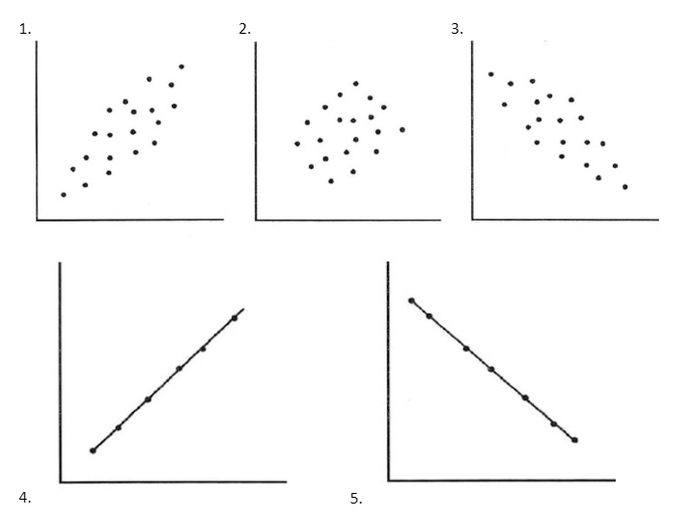

1. Correlación ideal positiva

2. Correlación Nula

3. Correlación ideal negativa

4. Correlación positiva

5. Correlación negativa

* Ante el siguiente gráfico, considere lo siguiente:

1. ¿Qué modelo se está utilizando?
2. ¿Con qué indicador lo determinaría?
3. ¿Qué interpretación le daría?

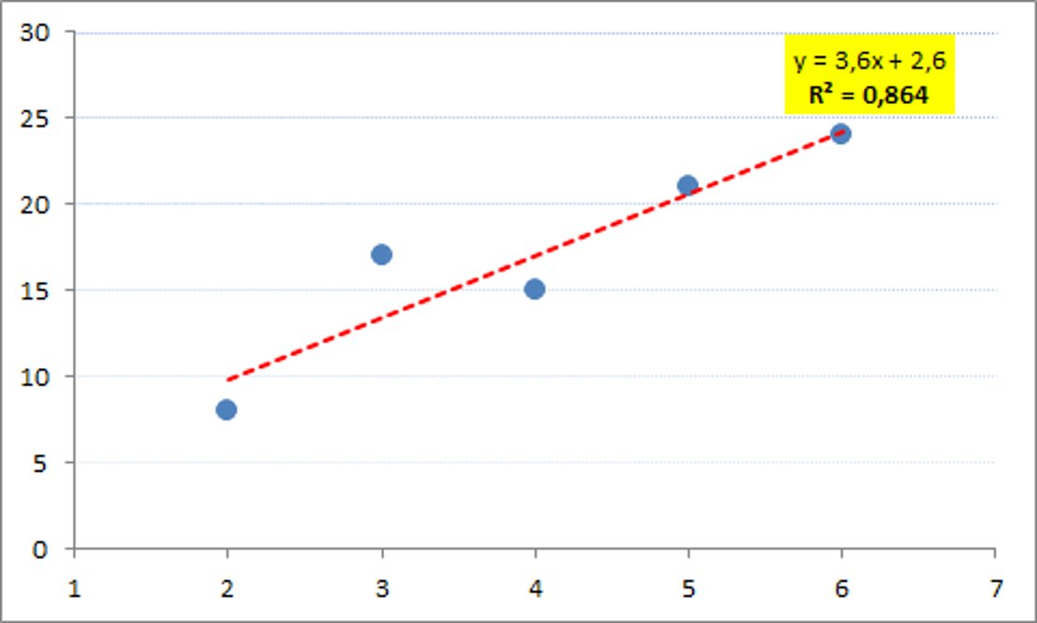

1. Modelo de regresión lineal

2. Con el coeficiente de determinación

3. Correlación positiva (FUERTE)